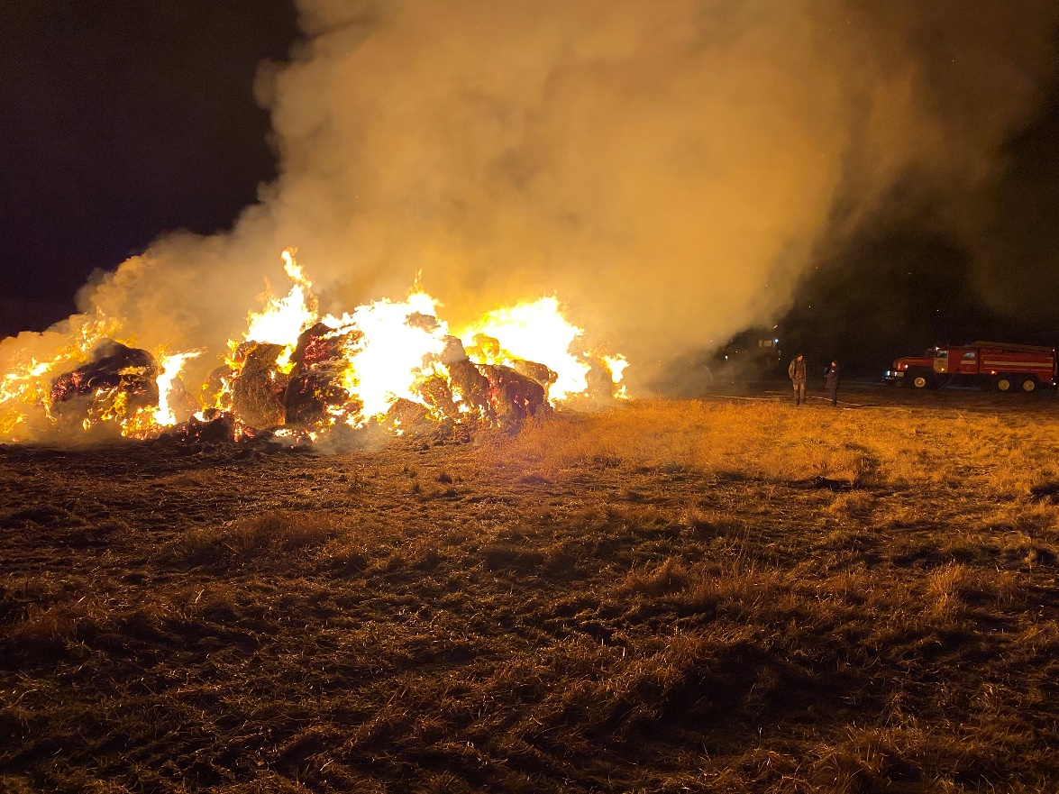

**Все чаще полыхает сено**

За последние два года в Чистоозерном районе произошло четыре случая умышленного поджога сена и соломы.

В прошлом году два раза горела сенобаза в ООО «Очкино» - в июне и июле, а октябре пожар произошел в частном дворе жителя села Ольгино. Виновники не установлены.

И вот новый случай. По информации начальника пожарной части № 119 С. И. Пивоварова, 3 ноября 2021 года в 22 часа 36 минут в ОАО «Степное» (с. Варваровка) произошел пожар на сенобазе. Установлено, что это было именно умышленное уничтожение чужого имущества путем поджога. Огнем уничтожено 920 центнеров сена и 49 центнеров соломы. Поджигатели не пока найдены.

Как рассказал начальник ОНДиПР по Чистоозерному району В. В. Кащаев, данные правонарушения квалифицируются по статье 167 УК РФ (умышленные уничтожение или повреждение имущества). И в случае установления виновных лиц им грозит наказание: от крупного штраф (до сорока тысяч) до лишения свободы сроком до двух лет.

Заместитель начальника ПЧ-119

Рахимжанов К.М.